TOREK, 12. 5. 2020

Dragi šestošolci,

upam, da ste se vsaj malo zabavali ob branju 'Spužve'. Odlomek je iz Zidarjeve knjige Glavne osebe na potepu.

Danes boste pisno odgovorili na vsa vprašanja iz berila v razdelku 'Pripoved je tudi tvoja'. Poglejte predzadnje vprašanje. Nekaj smo se o tem že pogovorili. Vprašajte svoje starše, če so kdaj imeli kakšen vzdevek. Mojemu očetu je na primer ime Vilko, vendar so ga ljudje celo življenje klicali Vili

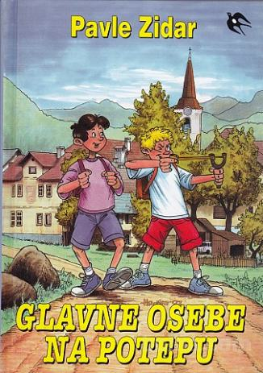
Lep dan vam želim!
Učiteljica Urša

